LOS PREJUICIOS DEL INVESTIGADOR
¿qué hacemos con ellos?
Araceli de Tezanos
Un principio fundamental de la investigación acción es transformar lo cotidiano en extraordinario, lo que ubica al investigador en la tensión permanente entre lo extraño y lo familiar. Es en este último plano, cercano e inmediato, donde surge ese algo indefinido y ambiguo que se transforma, mediante el proceso de indagación, en el objeto de estudio y de cambio. Esta cercanía implica que, en general, el problema abordado en la investigación acción surge en el tejido de la tradición a la cual pertenece quien lo realiza, ubicando dicho problema en el ámbito de lo familiar. Esta característica se manifiesta en el proceso de diseño de un proyecto cuando surgen, de manera natural, los prejuicios y opiniones del investigador. El reconocimiento de la existencia de los prejuicios y opiniones apela a la necesidad de poder mirar y traer a la conciencia los a priori, las ideas y nociones previas del maestro-investigador para poder controlar de manera efectiva su subjetividad, construida en la relación que se establece, de manera natural, con el entorno social en el cual está inserto. Por último, este hacer visible los prejuicios y opiniones interpela a los modos en que se comprende y concretiza la relación objetividad-subjetividad en la investigación-acción.
Es relevante, en consecuencia, apelar a las argumentaciones acerca de qué hacer y cómo manejar las opiniones y prejuicios, en el momento del diseño de un proyecto.

1. El ámbito de emergencia de un concepto
El concepto de prejuicio mantiene desde la Ilustración una connotación negativa. Sin embargo, desde su significado originario, pre-juicio "quiere decir un juicio que se forma antes de la convalidación definitiva de todos los momentos que son objetivamente determinantes" (Gadamer, 1993:337). Y es desde este significado, connotado positivamente, que el concepto de prejuicio es relevante para la investigación encuadrada en la práctica de la investigación-acción. Esta definición interpela al proceso de conformación y surgimiento de los prejuicios y, por otra parte, permite rescatar el concepto de tradición, que es esencial al enfoque en cuestión. Es decir, a un modo de pensar sobre lo inmediato y cercano, construido colectivamente y de manera natural, tanto por el investigador como por los sujetos a los cuales observará y/o entrevistará durante el trabajo de campo. Más aún, el reconocimiento de la pertenencia a una tradición, que es posible objetivar y por lo tanto dar cuenta de ella, abre la posibilidad de profundizar y enriquecer tanto la instancia descriptiva como la interpretativa que articulan la exposición de resultados de un estudio enmarcado en un enfoque de investigación acción y que abrirá al camino a la transformación de las prácticas pedagógicas.

2. La contextualización de la idea de prejuicio
Sin embargo, en el momento de generar una situación de aprendizaje donde se expone la problemática de los prejuicios y el papel que estos juegan en el diseño de un proyecto, surgen algunas dificultades importantes de relevar en este enfoque de investigación. A modo de síntesis.

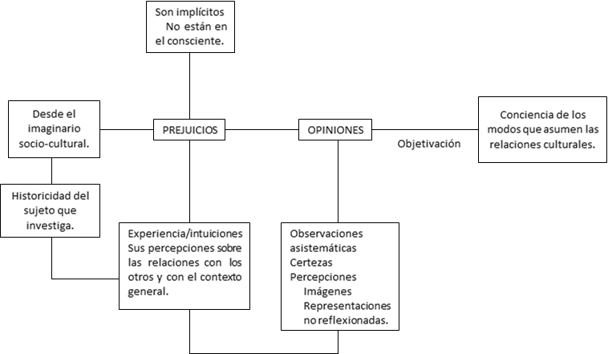

En esta síntesis se evidencia una distinción que es relevante para el análisis de los prejuicios, que permite diferenciar claramente a lo menos dos formas en el surgimiento de los prejuicios. Una que da cuenta de aquellos que provienen de la experiencia concreta del investigador en el vínculo natural con su entorno (lo familiar) y la otra que se refiere a los prejuicios que se expresan nominalmente a través de enunciados cuyos significados son producto de los procesos de semantización que se generan en los distintos ámbitos del espacio público (lo extraño). La distinción entre los dos espacios de emergencia del prejuicio presenta serias dificultades y confusiones, fundamentalmente en lo que hace referencia a las formas como se relacionan ambos espacios. Estas confusiones se producen en general por una ausencia de la distinción entre lo interno, familiar, privado y lo externo, extraño, público y de los modos en que interactúan en el proceso de socialización de un sujeto.
Ambas formas del prejuicio tienen al mismo tiempo un carácter social y colectivo: la primera, donde el prejuicio proviene de la experiencia interna, éste puede ser reconocido como algo propio. En cambio, la segunda donde el prejuicio surge por contaminación de los discursos que circulan acerca de las temáticas en el contexto general remite a la idea del "enunciado ajeno", formulada por Bajtín cuando afirma “los enunciados ajenos y las palabras aisladas ajenas de que nos hacemos conscientes como ajenos y que separamos como tales, al ser introducidos en nuestro enunciado le aportan algo que aparece como irracional desde el punto de vista del sistema de la lengua, particularmente desde el punto de vista de la sintaxis [...] Pero, además, en todo enunciado, en un examen más detenido realizado en las condiciones concretas de la comunicación discursiva, podemos descubrir toda una serie de discursos ajenos, semi-ocultos o implícitos y con diferente grado de otredad" (Bajtín, 1985:282-3)
En este contexto es posible considerar que cuando al formular una opinión pre-juiciosa no existe claridad sobre su condición de ajena, se corre el riesgo de caer en la ideologización de los acontecimientos sociales a través de las discursividades en que se expresan, lo que muchas veces lleva a una falsa solución de la tensión entre lo extraño y lo familiar. Puesto que lo extraño, el enunciado ajeno, parece hacerse familiar con solo verbalizarlo, desconociendo el ámbito de emergencia de su significado, generando confusiones que producen sesgos y ausencia de objetividad en los procesos y, en consecuencia, en los resultados de una investigación. De aquí, la relevancia de la argumentación expuesta sobre las distintas formas que asume el prejuicio, según su espacio de emergencia y de cómo el no reconocerlas lleva a connotar negativamente el concepto de prejuicio y en consecuencia, a la pérdida de objetividad en la formulación de las preguntas como de los problemas considerados relevantes para iniciar el camino de la investigación acción. Así mismo los prejuicios si no fueron objetivados, surgen naturalmente en el análisis de los datos que sustenta la exposición de resultados de un proceso de investigación acción y permearán las decisiones sobre las acciones necesarias para los procesos de transformación de la práctica pedagógica desde el contexto propio del aula.

REFERENCIAS BIBLIOGRAFICAS
BAJTIN, M. (1985) “Los géneros discursivos” en La estética de la creación verbal: 248-293, Siglo XXI Editores, Buenos Aires.
GADAMER, H-G. (1993) Verdad y Método. Editorial Sígueme, Salamanca.
TEZANOS, A. de (1998) Una etnografía de la etnografía: aproximaciones a la enseñanza del enfoque cualitativo-interpretativo de la investigación social. Editorial Anthropos. Bogotá.

Este documento es una síntesis y adaptación del capítulo IV de Tezanos, A. de Una etnografía de la etnografía. Editorial Anthropos, Bogotá, 1968.
Consultor del Programa Red Maestros de Maestros, CPEIP-UNESCO
. Los argumentos que se exponen acerca del prejuicio y la historia de su significado son deudores de los trabajos de Gadamer. Fundamentalmente del capítulo 9 de Verdad y Método Editorial Sígueme, Salamanca, 1993: 333ss.

